Глава 2. Теория графов.
Первая работа по теории графов, принадлежавшая известному швейцарскому математику Л. Эйлеру, появилась в 1736 году. Поначалу теория графов казалась довольно незначительным разделом математики, так как она имела дело в основном с математическими развлечениями и головоломками. Однако в последние годы теория графов стала важнейшим математическим инструментом, широко используемым во многих областях науки, начиная с исследования операций и лингвистики и кончая химией, генетикой и даже психологией. Но и разного рода развлечения и головоломки тоже остаются частью теории графов наряду с серьезными теоретическими результатами.
§1. Граф. Основные понятия.
1.1 Спортивные состязания. Определение графа начнем с поясняющего примера. Предположим, что футбольная команда вашего техникума участвует в соревнованиях и играет с командами других техникумов. Пусть общее число команд равно шести. Вашу команду обозначим буквой A, а другие команды – буквами B, C, D, E и F. Через несколько недель после начала соревнований окажется, что некоторые из команд уже сыграли друг с другом, например
A с C, D, F,
B с C, E, F,
C с A, B,
D с A, E, F,
E с B, D, F,
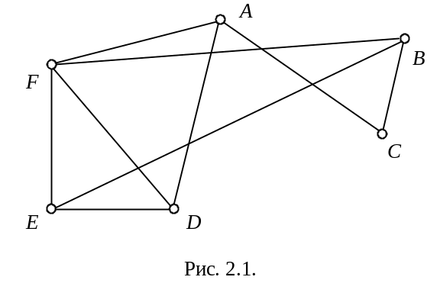F с A, B, D, E.

Это можно изобразить при помощи такой геометрической схемы. Каждую команду представим точкой или маленьким кружочком и соединим отрезком те пары точек, которые соответствуют командам, уже игравшим друг с другом. Тогда для данного списка проведенных игр мы получим схему, изображенную на рис. 2.1.
Схема такого вида называется графом. Она состоит из нескольких точек A, B, C, D, E и F, называемых вершинами, и нескольких соединяющих эти точки отрезков, таких, как AC или BE, называемых ребрами графа. Однако это лишь наглядное изображение графа, на самом же деле его математическое определение более абстрактно.
1.2 Определение графа. Итак, общим графом G называется пара 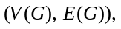 где 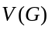 – непустое множество элементов, называемых вершинами, а 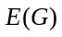 – семейство неупорядоченных пар элементов из 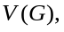 называемых ребрами. Мы употребили слово «семейство», а не «множество» при определении ребер потому, что множество – это совокупность элементов, каждый из которых присутствует в ней в единственном экземпляре, семейство же может включать каждый элемент несколько раз, например, 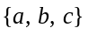– множество, а 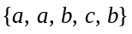– семейство. Таким образом, данное определение графа предполагает, что допускаются кратные ребра и «петли», т. е. ребра, соединяющие вершину саму с собой.
На рис. 2.2 множество вершин – это множество 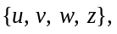 а – это семейство, состоящее из ребер 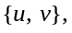 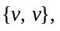 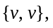 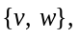 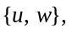 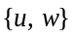 и 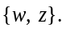 О каждом ребре вида 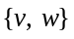 говорят, что оно соединяет вершины v и w; значит каждая петля 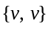 соединяет вершину v саму с собой.
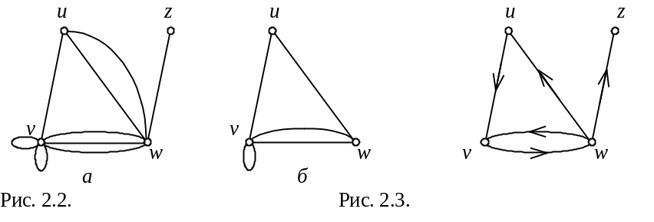В дальнейшем все утверждения мы будем формулировать для простых графов, т. е. графов, не содержащих петель и кратных ребер. Однако, многие из этих утверждений легко переносятся на случай общих графов. Дадим строгое определение простого графа. Пара 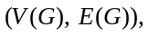 где – непустое конечное множество элементов, вершин, а – конечное множество неупорядоченных пар различных элементов из ребер, называется простым графом G.
Граф, изображенный на рис. 2.1 является простым, а графы, изображенные на рис. 2.2 – нет. Далее простые графы для краткости мы будем называть просто графами; также граф G с множеством вершин и множеством ребер будем обозначать так 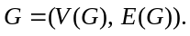
Подграфом графа 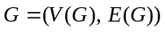 называется граф 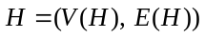 такой, что 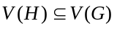 и 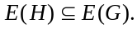 Например, граф, изображенный на рис. 2.2 б, является подграфом графа изображенного на рис. 2.2 а. Некоторые виды подграфов мы рассмотрим в §6 при постановке различных задач на графах.
Предметом изучения теории графов являются также ориентированные графы. Ориентированным графом D (или орграфом) называется пара 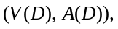 где 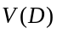 – непустое конечное множество элементов, называемых узлами, а 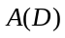 – конечное семейство упорядоченных пар элементов из 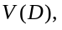 называемых дугами (или ориентированными ребрами). Дуга, у которой узел v является первым элементом, а узел w – вторым, называется дугой из v в w и обозначается 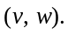 Заметим, что дуги 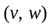 и 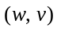 различны.
Простой орграф определяется аналогично простому графу, т. е. в нем допускается не более двух дуг, соединяющих узлы u и v, обязательно идущих в разных направлениях, например 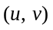 и 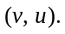 На рис. 2.3 изображен простой орграф, дугами которого являются 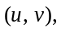 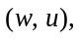 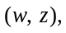 и 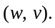
Ориентированные графы применяются при моделировании сетей дорог, ведь дороги могут быть и с односторонним движением. Также в рассмотренном в пункте 1.1 примере, иллюстрирующем спортивный турнир, можно, заменив неориентированный граф орграфом, показать, какие команды побеждали в личных встречах. Для этого вместо ребра от A до С изобразим дугу – из A в C, если выиграла команда A, и из C в A в противном случае; аналогично для команд A и F, B и E и т. д. Ничьи будем при этом изображать двумя противоположными дугами.
Дадим еще несколько простых определений. Две вершины v и w графа G называются смежными, если существует соединяющее их ребро e (т. е. ребро вида 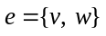); вершины v и w называются концами ребра e. При этом вершины v и w называются инцидентными ребру e, а ребро e – инцидентным этим вершинам. Аналогично, два различных ребра графа G называются смежными, если они имеют общую вершину. Эти определения легко переносятся на случай орграфов. Кроме того для орграфов появляются еще два определения. Дуга вида 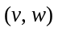 называется выходящей (или исходящей) из узла v; эта же дуга называется входящей (или заходящей) в узел w.
На рис. 2.1 вершины B и F, A и D, D и E – попарно смежны, а вершины A и B – несмежны; ребра AC и BC – смежны, а ребра BF и DE – нет; ребро AC инцидентно вершинам A и C, а вершина E инцидентна ребрам EF, EB и ED.
Степенью (или валентностью) вершины v графа G называется число ребер, инцидентных v. Степень вершины v обозначается 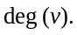 При вычислении степени вершины v договоримся учитывать петлю 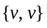 два раза, а не один (если только явно не сказано иное). Вершина степени 0 называется изолированной вершиной, вершина степени 1 называется висячей (или концевой) вершиной. Так, граф, изображенный на рис. 2.2 а, имеет одну висячую вершину (z), одну вершину степени 3 (u), одну вершину степени 6 (w) и одну – степени 8 (v). Изолированных вершин в этом графе нет.
Для орграфов понятие степени разбивается на два, ведь узлу могут быть инцидентны как входящие, так и выходящие дуги. Полустепенью захода узла v называется число входящих в v дуг, а полустепенью исхода – число выходящих из v дуг. Полустепень захода обозначается 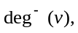 а полустепень исхода – 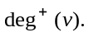
Граф (орграф) называется взвешенным, если всем его ребрам (дугам) приписаны некоторые числа, называемые весами. Вес ребра 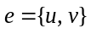 (дуги 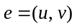) будем обозначать 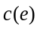 или 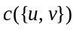 (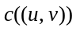). Чаще всего в качестве весов выбираются неотрицательные числа. Взвешенные графы будем обозначать так: 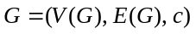 или 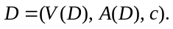 Подробнее о взвешенных графах вы узнаете из §6.
Введем обозначения, которыми будем иногда пользоваться. Число вершин графа G будем обозначать 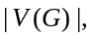 а число ребер этого графа – 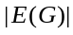 (вообще символ  обозначает число элементов некоторого конечного множества A). Далее, если не оговорено противное, для удобства мы будем обозначать число вершин буквой n, а число ребер – буквой m; т. е. 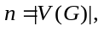 а 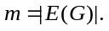 Граф, число вершин которого равно n, а число ребер m, называется 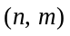-графом.
Лемма (о рукопожатиях). В любом графе сумма степеней всех вершин четна и равна удвоенному числу ребер.
Следствие. В любом графе число вершин нечетной степени четно.
Заметим, что лемма и следствие остаются верными и для общих графов, если считать, что каждая петля добавляет 2 в сумму степеней.
1.3 Примеры графов.
- Пустой граф – 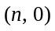-граф, т. е. граф, в котором нет ни одного ребра (см. рис. 2.4). Обозначение: 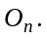
- Полный граф – -граф, в котором любые две вершины смежны (см. рис. 2.5). Обозначение: 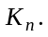
- 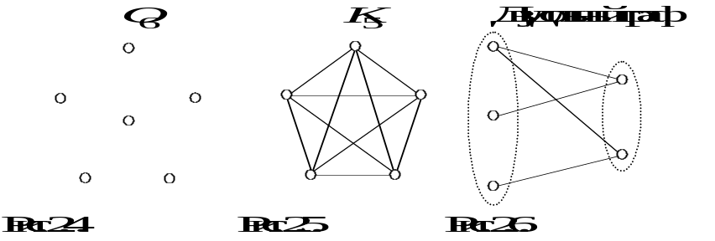Двудольный граф – граф, в котором множество вершин разбито на две части (доли) таким образом, что смежными являются только некоторые вершины различных долей (см. рис. 2.6). На рисунке вершины, принадлежащие каждой доле, обведены пунктирной линией.
- Полный двудольный граф – двудольный граф, в котором вершины смежны тогда и только тогда, когда они принадлежат разным долям (см. рис. 2.7). Обозначение: 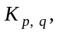 где p – число вершин в первой доле, а q – число вершин во второй доле.
- Простой цикл (n-угольник) (см. рис. 2.8). Строгое определение простого цикла будет дано в §3. Обозначение: 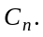
§ 2. Основные классы графов.
2.1 Связные и несвязные графы. Маршрутом в данном графе G орграфе D) называется конечная последовательность ребер (дуг) вида 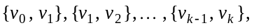 обозначаемая также 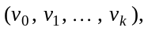 т. е. каждую последовательность ребер (дуг) можно записывать при помощи последовательности вершин (узлов), встречающихся при перечислении ребер (дуг). Очевидно следующее свойство маршрута: любые два последовательных ребра (дуги) либо смежны, либо одинаковы. Наглядно маршрут в ориентированном графе можно представлять так: движение от узла к узлу должно осуществляться «по стрелкам», т. е. все дуги маршрута направлены «в одну сторону» – от 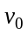 к 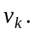
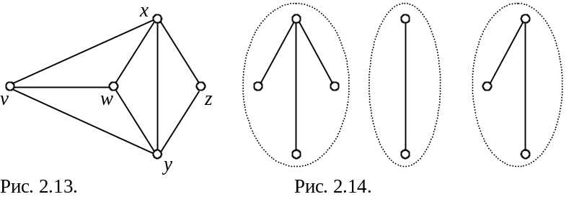Вершину (узел) будем называть начальной вершиной (начальным узлом), а вершину (узел) 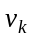– конечной вершиной (конечным узлом) маршрута. Таким образом, мы будем говорить о маршруте из в или 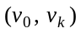-маршруте. Заметим, что для любой вершины (узла) тривиальным маршрутом, вообще не содержащим ребер (дуг), является маршрут из в 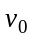 (для общего графа маршрут, проходящий по петле 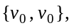 тривиальным не является). Длиной маршрута называется число ребер (дуг) в нем; например, на рис. 2.13 -маршрут 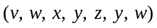 имеет длину равную шести, так как каждое ребро считается столько раз, сколько оно встречается в маршруте. Длина тривиального маршрута равна нулю.
Маршрут называется цепью, если все его ребра различны. Цепь в орграфе называется ориентированной цепью или путем. Так, указанный выше -маршрут не является цепью. Цепью будет, например, 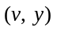-маршрут 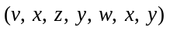 на рис. 2.13. Далее цепь из вершины в вершину будем называть -цепью. Цепь 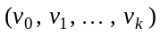 называется простой цепью, если все вершины (узлы), входящие в нее, различны (кроме, может быть, и ). -цепь, рассмотренная выше, не является простой, т. к. в ней вершины x и y встречаются по два раза. Примером простой цепи может служить 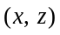-цепь 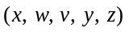 на том же рисунке.
Цепь из в называется замкнутой цепью или циклом, если 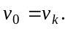 Замкнутая цепь в орграфе называется контуром. Замкнутой является, например, цепь 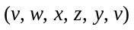 на рис. 2.13. Замкнутая простая цепь называется простым циклом (простым контуром). Уже рассмотренная замкнутая цепь является простой, а значит – простым циклом.
Утверждение (о выделении простой цепи). Пусть дан неориентированный граф G и 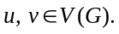 Тогда, если 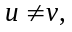 то любой 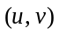-маршрут содержит простую -цепь.
Рассмотрим случай неориентированного графа. Вершины u и v в графе G называются соединимыми, если существует -маршрут. В силу утверждения о выделении простой цепи в этом определении маршрут можно заменить на простую -цепь. Граф G, в котором любые две вершины являются соединимыми, называется связным. В противном случае, т. е., если в G существуют две вершины, которые нельзя соединить маршрутом, граф G называется несвязным. Например, граф на рис. 2.13 является связным, а 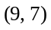-граф на рис. 2.14 – несвязным.
Для ориентированных графов понятие связности распадается на два. Пусть дан орграф 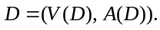 Назовем соответствующим графом для D неориентированный граф G такой, что 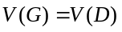 и Другими словами для получения соответствующего неориентированного графа надо все дуги заменить на ребра, т.е. «убрать стрелки». Итак, дадим определения связности для орграфов. Орграф 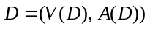 называется слабо связным, если в соответствующий ему неориентированный граф связен, т. е. если любые два узла можно соединить «цепью» без учета ориентации дуг. Орграф называется сильно связным (или просто связным), если любые две его вершины можно соединить путем. Орграф, который не является слабо связным, называется несвязным.
На рис. 2.15 изображены слабо связный (а) и сильно связный (б) орграфы с соответствующими им неориентированными графами.
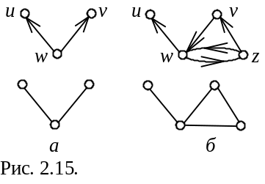По рис. 2.14 видно, что несвязный неориентированный граф «распадается» на подграфы, каждый из которых является связным графом. Полученные подграфы называются компонентами связности графа. Разбиение на компоненты связности обладает следующими свойствами:
- Две вершины лежат в одной компоненте связности тогда и только тогда, когда они соединимы между собой.
- Две вершины лежат в разных компонентах тогда и только тогда, когда они не соединимы.
- Объединение всех компонент связности графа дает граф G.
Количество компонент связности графа G будем обозначать 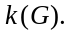 Изображенный на рис. 2.14 граф имеет три компоненты связности (каждая компонента обведена пунктирной линией). Как упоминалось в пункте 2.2, 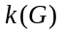 является инвариантом графа.
§ 3. Деревья.
3.1 Определение и основные свойства дерева. Деревом называется связный граф без циклов (здесь подразумевается, что граф не является ориентированным). Несвязный граф без циклов называется лесом. На рис. 2.20 а изображено дерево, а на рис. 2.20 б – лес. Видно, что каждая компонента связности леса является деревом.
Дерево с одной вершиной называется тривиальным, вырожденным или пустым. Число вершин дерева иногда называют порядком дерева.
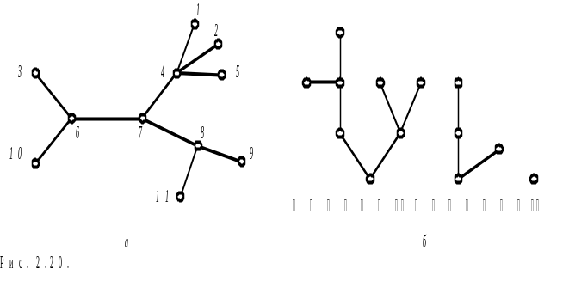Деревья обладают рядом свойств, каждое из которых полностью их характеризует, т. е. любое из них можно было бы принять за определение дерева и вывести из него все остальные. Вот эти свойства:
- Граф является деревом тогда и только тогда, когда любые две его вершины можно связать единственной цепью.
- Неориентированный граф без циклов – дерево тогда и только тогда, когда добавление к нему любого ребра приводит к появлению в точности одного цикла.
- Связный граф является деревом тогда и только тогда, когда удаление из него любого ребра приводит к нарушению связности (т. е. граф распадается на две компоненты связности).
- Связный n-вершинный граф является деревом в том и только в том случае, если он имеет ровно ребро.
- n-вершинный граф, не имеющий циклов, является деревом тогда и только тогда, когда он имеет ровно ребро.
- Связный граф – дерево, если и только если все цепи в этом графе – простые.
Все эти свойства часто объединяют в теорему о характеризации деревьев.
Пусть дано дерево 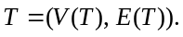 Расстоянием между вершинами 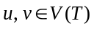 называется число 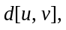 равное числу ребер в цепи, соединяющей эти вершины. Из свойства 1 следует, что расстояние определяется единственным образом. Например, на рис. 2.20 а расстояние между вершинами 3 и 11 равно четырем, а между вершинами 10 и 7 равно двум (здесь для удобства вершины обозначены числами, а не буквами).
Расстояние от вершины u до наиболее удаленной от нее вершины называется эксцентриситетом вершины u и обозначается 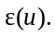 На том же рисунке эксцентриситет вершины 4 равен трем, вершины 1 – четырем, а вершины 7 – двум. Наименьший из эксцентриситетов вершин называется радиусом дерева T и обозначается r(T). Для дерева, изображенного на рис. 2.20, 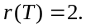
Наибольший из эксцентриситетов вершин называется диаметром дерева T и обозначается D(T). Т. е. диаметр дерева равен расстоянию между двумя наиболее удаленными его вершинами. На рис. 2.20 диаметр дерева 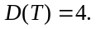
Вершина 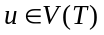 называется центральной вершиной дерева T, если для нее 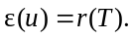 Центром дерева называется множество всех его центральных вершин. На рис. 2.20 дерево имеет одну центральную вершину – 7. Вообще же центр дерева может состоять из одной или двух смежных вершин. Например, дерево на рис. 2.21 а имеет две центральные вершины – 2 и 3.
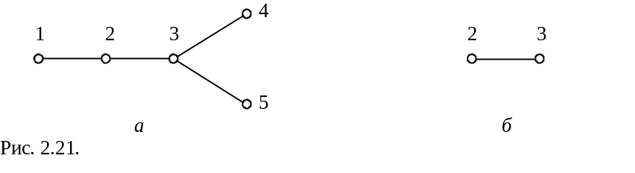Основное свойство центра дерева: центр дерева не меняется, если у дерева удалить все висячие вершины (при этом из дерева удалятся и все инцидентные им ребра). Например, у дерева на рис. 2.21 а висячими будут вершины 1, 4 и 5. Им инцидентны ребра 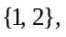 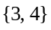 и 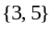 соответственно. Если удалить висячие вершины вместе с указанными ребрами, то получится дерево, изображенное на рис. 2.21 б. Легко проверить, что и в новом дереве вершины 2 и 3 будут центральными.
Свойства дерева, связанные с центром:
- Если центр дерева T состоит из одной вершины, то 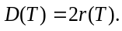
- Если центр дерева T состоит из двух вершин, то 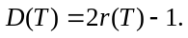
- Каждая цепь наибольшей длины (т. е. длины 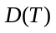) проходит через центр дерева (т. е. через все его центральные вершины).
3.2 Ориентированные деревья. Дерево T называется корневым, если в нем выделена вершина r, называемая корнем. Некорневое дерево иногда называют свободным. При решении некоторых задач в качестве корня удобно выбирать одну из центральных вершин дерева.
Ориентированным деревом (или ордеревом) с корнем r называется корневое дерево 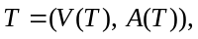 в котором каждое ребро заменено дугой так, что либо из каждого узла можно попасть в корень, двигаясь вдоль ориентации дуг, либо в каждый узел можно попасть из корня, двигаясь вдоль ориентации дуг. В первом случае дерево называется входящим, а во втором – выходящим. Выходящее ордерево еще называется растущим.
Примером входящего дерева может служить генеалогическое древо любого человека. Если же наоборот взять дерево потомков какого-нибудь человека, то получится выходящее дерево. При этом узел, соответствующий этому человеку, будет корнем.
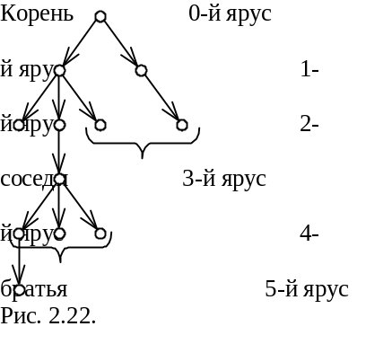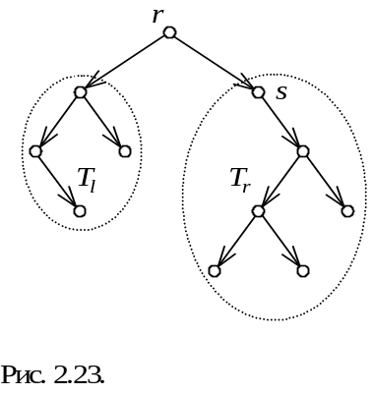Пусть 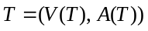 – ордерево с корнем r. Расстояние 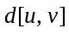 между узлами в ордереве есть число дуг в ориентированной цепи (или пути), ведущей из u в v. Если такого пути нет, полагают 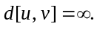 Говорят, что узлы растущего ордерева образуют k-й ярус или находятся на k-м уровне, если их расстояние от корня равно k (см. рис. 2.22). Наибольшее k, при котором k-й ярус не пуст, называется высотой растущего ордерева. Всякий узел растущего ордерева может рассматриваться как корень растущего из него поддерева. Для поддерева аналогичным образом определяется высота.
Висячие узлы растущего ордерева называются листьями. Пусть – растущее ордерево с корнем r и дуга 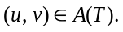 Тогда узел u называется предком узла v, а узел v – потомком узла u. Если узел имеет нескольких потомков, то они называются братьями друг другу. Узлы ордерева, находящиеся на одном уровне, но не являющиеся братьями, называются соседями (см. рис. 2.22).
3.3 Бинарные деревья. Выходящее ордерево называется бинарным (или двоичным), если оно определяется следующим рекурсивным образом:
- одноузловое дерево есть бинарное дерево;
- тройка 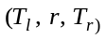 есть бинарное дерево с корнем r, левым поддеревом и правым поддеревом 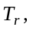 если как 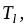 так и 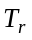 – бинарные деревья, возможно пустые (см. рис. 2.23).
Из этого определения вытекает, что для каждой дуги, выходящей из любого узла бинарного дерева, указывается, правая, она или левая. Даже если из узла выходит только одна дуга, все равно указывается, правая она или левая. Бинарные деревья называются также двоично-поисковыми.
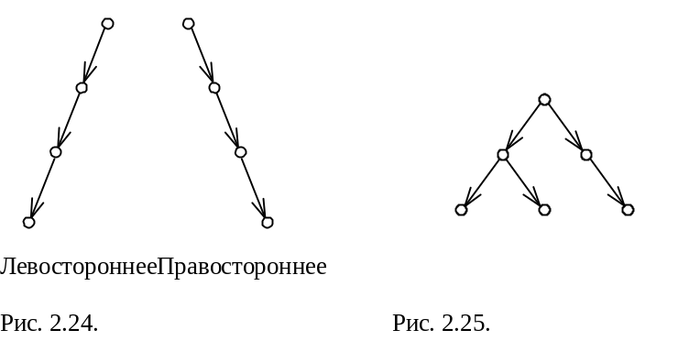Бинарное дерево, в котором для каждого узла соответствующее ему правое поддерево пусто, называется левосторонним. Если пусты все левые поддеревья, – правосторонним (см. рис. 2.24).

